Título: Informe de Experimento: "Mapa de la Participación"
1. Evidencia de la actividad
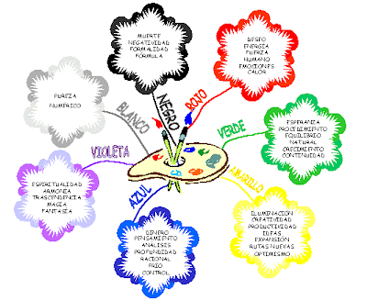
2. Análisis del Mapa y Plan de Acción Tras realizar el mapeo de mis espacios de interacción, he identificado lo siguiente:
- Nivel de Participación: Mi participación es alta (Verde) en el aula, donde tengo el control; media (Amarilla) en reuniones con colegas, donde tiendo a la escucha pasiva; y baja (Roja) en proyectos comunitarios externos.
- Área de Mejora: He decidido enfocarme en el área de "Reuniones de Docentes" y "Comunidad".
- Plan de Acción:
  - En reuniones: Me comprometo a realizar al menos una propuesta constructiva en la próxima sesión, pasando de la escucha pasiva a la participación activa.
  - En la comunidad: Investigaré sobre necesidades locales para plantear un futuro proyecto de Aprendizaje-Servicio, entendiendo que la participación ciudadana requiere salir del centro educativo e incardinarse en el territorio.
3. Reflexión
- ¿En qué espacios te sientes más cómodo participando? ¿Por qué? Me siento más cómodo en el aula. Esto se debe a que es mi "zona de confort" profesional donde domino los contenidos y la dinámica. Sin embargo, reconozco que la participación real implica también involucrarse en espacios donde no se tiene el control total, fomentando la democracia y el empoderamiento.
- ¿Qué te impide participar más en otros espacios? Principalmente el miedo al juicio de los pares (en reuniones) y la falta de tiempo o conocimiento para conectar con el entorno local (en la comunidad). A veces, caigo en lo que algunos autores llaman "activismo pasivo" o participación superficial, en lugar de involucrarme en acciones que transformen la realidad.
- ¿Cómo puedes animar a tus estudiantes a participar más en el aula? Para fomentar su participación, debo:
  - Crear espacios de debate: No solo impartir clase, sino permitir el intercambio de ideas y sugerencias.
  - Vincular el aprendizaje al servicio: Proponer actividades donde lo aprendido en clase sirva para mejorar algo en su entorno real. Esto les ayuda a verse a sí mismos como ciudadanos activos y capaces de generar cambios, fortaleciendo su autoestima y sentido de pertenencia.
  - Escucha activa: Garantizar su derecho a ser escuchados, validando sus opiniones para que sientan seguridad al expresarse.

